NYÍREGYHÁZI EGYETEM
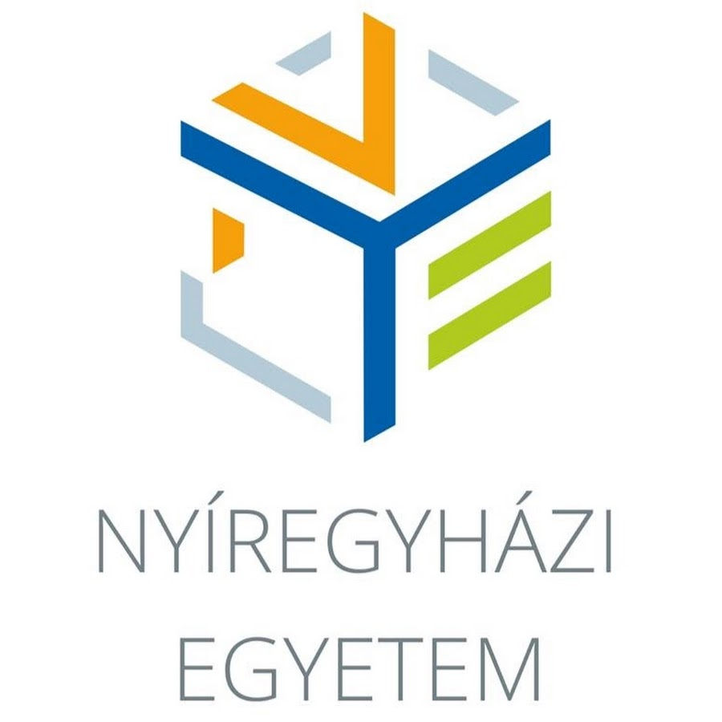

PEDAGÓGIAI NAPLÓ

A hallgató neve
I. évfolyam óvodapedagógus szak
2022/2023.tanév 2. félév

